令和４年 ３月３日
№３ 家庭数
学校運営協議会
事務局 ３９６－９７３１
福栄中ブロック
南新浜小学校運営協議会だより

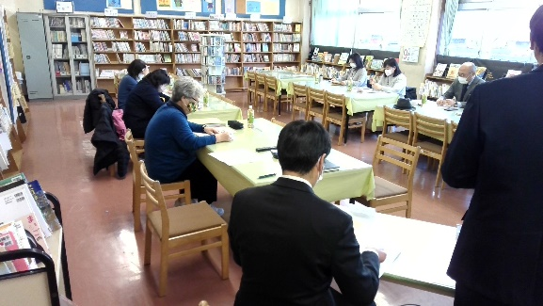
第４回学校運営協議会が，２月２５日（金）に南新浜小図書室にて開催されました。協議内容としては以下のものが挙がりました。
（１）後期学校評価について
（２）第４１回卒業証書授与式について
（３）学校関係者評価について
（４）来年度の学校運営方針について

今年度の学校運営協議員による（３）の評価は下記の通りです。
 | 確かな学力 | 豊かな心 | 健やかな体 | 信頼される学校
実施重点 | ①基礎基本の確実な定着と思考力・表現力・判断力の育成  ②主体的・対話的で深い学びの視点に立った授業改善  ③カリキュラムマネジメントの確立 | ①社会性の育成  ②他者を思いやる心の育成  ③福祉教育の推進  （福栄中ブロック）  ④道徳教育と特別の教科 道徳 の充実 | ①ヘルシースクールの推進  体力向上，基本的生活習慣，食育，安全  ②保健・体育授業の充実 | ①保護者・地域との積極的な連携  ②地域とともに行う学校環境の整備  ③安全・安心な学校づくりの推進
達成状況 | ５・４・３・２・１ | ５・４・３・２・１ | ５・４・３・２・１ | ５・４・３・２・１
 | ４．５ | ４ | ４．８ | ５
- ５：十分達成できた １：全くできなかった
校長からは，学校ホームページの写真をお見せしながら今年度の取り組みの説明がされました。タブレットの活用に関して，協議員の方からは賛辞のお言葉をいただきました。
一方，登下校の見守りをしていただいている協議員の方からは，子どもたちからのあいさつの奨励をご指摘いただきました。
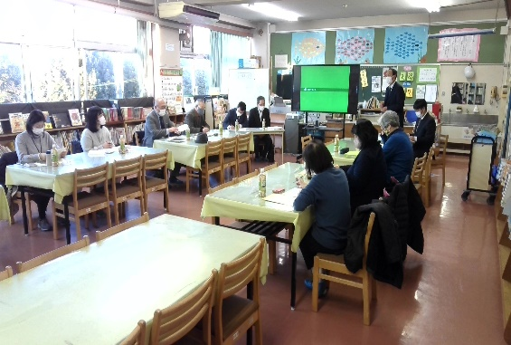
教頭からは本校のコロナウイルス感染症による学級閉鎖の状況，教務からは来年度の年間行事予定の報告がされました。
各委員の方々のお言葉より，「地域で子どもを育てること」の重要性を改めて感じました。コロナ禍においても，できる限り地域との関わりを大切にし，今後の学校運営に生かしていきます。
今後もご支援，ご協力をお願いいたします。

